附件
广东省普通高中学业水平考试成绩转入系统
使用说明

- 登陆
广东省普通高中学业水平考试成绩转入系统，适用于已经参加当年广东省普通高考报名的考生。系统登陆使用高考报名的用户名和密码。


- 核对基本信息
系统登陆后可核对考生的基本信息：
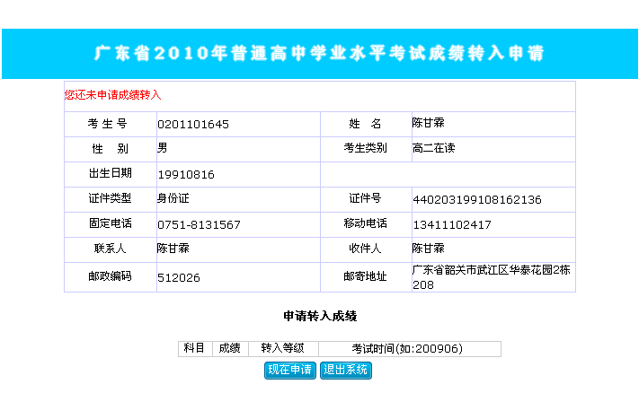
并点击“现在申请”按钮，转到申请页面。

- 填写申请信息和成绩
填写“转出省就读中学”，“转出省市地址”，联系方式等相关申请信息。
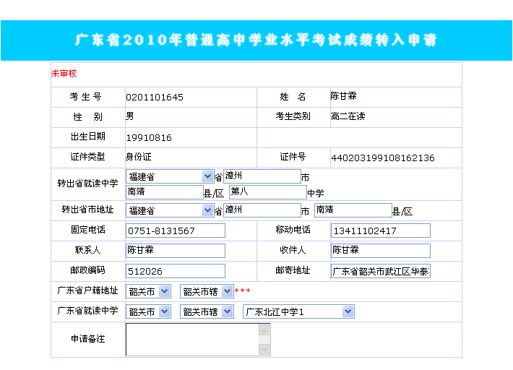
并在“申请转入成绩”中点击“+”按钮，添加申请的科目信息，科目、成绩、转入等级、考试时间（如2009年6月考试，就填200906）。
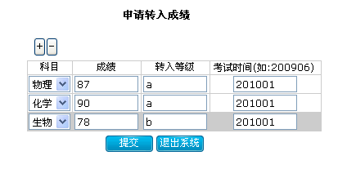
填完相应信息，并检查无误，点击“提交”按钮，即完成申请。

广东省普通高中学业水平考试成绩转出系统
使用说明

- 登陆
广东省普通高中学业水平考试成绩转出系统适用于在参加过广东省学业水平考试的考生。登陆使用学业水平考试的报名号和密码。
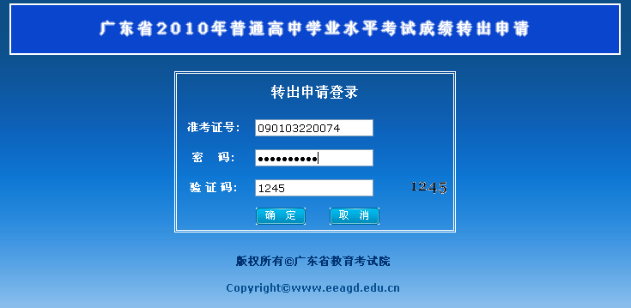

- 核对信息
登陆后，核对考生的基本信息。
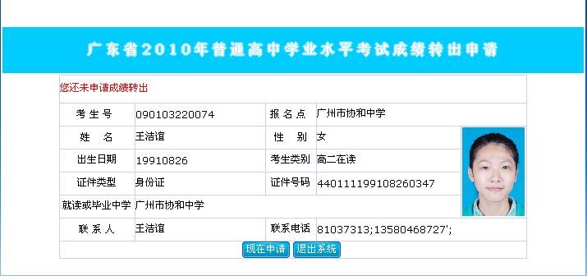
点击“现在申请”按钮转到申请页面。

- 填写申请信息
填写联系方式、转入省信息和预约领取学业水平考试成绩证明书的时间等信息。
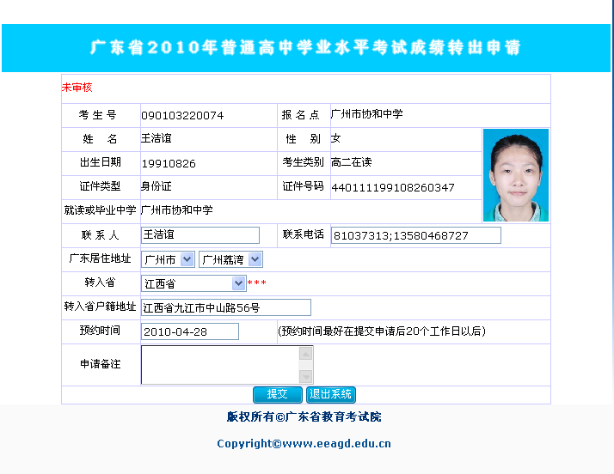
点击“提交”按钮即完成提交。

- 查看审核结果
提交申请一段时间后可重新登陆系统，查看审核结果和领取成绩证明书的时间、地点等信息。

